Seata
分布式事务解决方案致力于在微服务架构下提供高性能和简单易用的分布式事务服务。
由一个全局事务id和3个组件组成。
- 术语

TC - 事务协调者
维护全局和分支事务的状态，驱动全局事务提交或回滚。

TM - 事务管理器
定义全局事务的范围：开始全局事务、提交或回滚全局事务

RM - 资源管理器
管理分支事务处理的资源，与TC交谈以注册分支事务和报告分支事务的状态，并驱动分支事务提交或回滚。
- seata工作流程
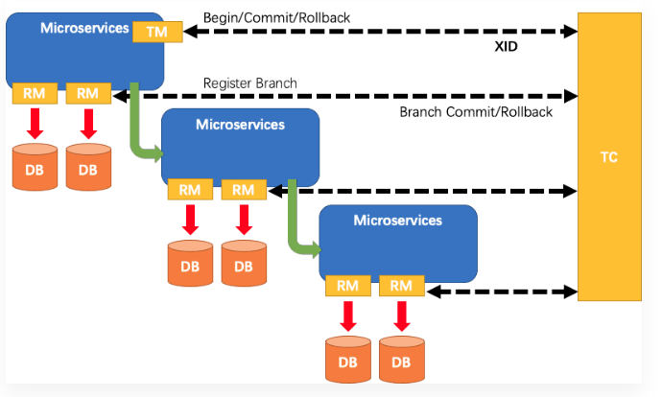
- TM向TC申请开启一个全局事务，全局事务创建成功并且生成一个全局唯一的XID
- XID在微服务调用链路中的上下文传播
- RM向TC注册分支事务，将其纳入XID对应全局事务的管辖
- TM向TC发起针对XID的全局事务提交或回滚决议。
- TC调度XID下管辖的全部分支事务完成提交或回滚操作。
- seata下载安装
- 链接：http://seata.io/zh-cn/blog/download.html
- 备份file.conf
- 修改：自定义事务组名称+事务日志存储模式为db+数据库连接信息
如下：
service{
vgroup_mapping.my_test_tx_group = "hww_tx_group"
}
store{
mode=”db”
}
db{
url = "jdbc:mysql://127.0.0.1:3306/seata"
user = "root"
password = "root"
}
- 新建数据库seata
- 在seata库里建表
G:\studydata\springcloud\springcloud-alibaba\seata\conf\db_store.sql
- 修改注册中心,指明连接地址
G:\studydata\springcloud\springcloud-alibaba\seata\conf\registry.conf
- 启动nacos
- 启动seata
- seata使用
- 案列准备
这里我们会创建三个微服务，一个订单服务，一个库存服务，一个账户服务。
当用户下单时，会在订单服务中创建一个订单，然后通过远程调用库存服务来扣减加单商品的库存
再通过远程调用账户服务来扣减用户账户里面的余额。
最后在订单服务中修改订单状态为已完成。
该操作跨越三个数据库，有两次远程调用，很明显会有分布式事务问题。
- 数据库准备
seata_order; 存储订单的数据库 | seata_order 库下创建 t_order 表
seata_storage; 存储库存的数据库 | seata_storage 库下创建 t_storage 表
seata_account; 存储账户信息的数据库 | seata_account 库下创建 t_account 表
CREATE TABLE `t_order` (
`id` bigint(20) NOT NULL AUTO_INCREMENT,
`user_id` bigint(20) DEFAULT NULL COMMENT '用户ID',
`product_id` bigint(20) DEFAULT NULL COMMENT '产品ID',
`count` int(11) DEFAULT NULL COMMENT '数量',
`money` decimal(18,2) DEFAULT NULL COMMENT '金额',
`status` int(1) DEFAULT NULL COMMENT '订单状态：0-创建中，1-已完结',
PRIMARY KEY (`id`)
) ENGINE=InnoDB DEFAULT CHARSET=utf8
CREATE TABLE `t_storage` (
`id` bigint(20) NOT NULL AUTO_INCREMENT,
`product_id` bigint(20) DEFAULT NULL COMMENT '产品ID',
`total` int(11) DEFAULT NULL COMMENT '总库存',
`used` int(11) DEFAULT NULL COMMENT '使用库存',
`residue` int(11) DEFAULT NULL COMMENT '剩余库存',
PRIMARY KEY (`id`)
) ENGINE=InnoDB AUTO_INCREMENT=2 DEFAULT CHARSET=utf8
CREATE TABLE `t_account` (
`id` bigint(20) NOT NULL AUTO_INCREMENT,
`user_id` bigint(20) DEFAULT NULL COMMENT '用户ID',
`total` decimal(18,2) DEFAULT NULL COMMENT '总额度',
`used` decimal(18,2) DEFAULT NULL COMMENT '使用额度',
`residue` decimal(18,2) DEFAULT '0.00' COMMENT '剩余额度',
PRIMARY KEY (`id`)
) ENGINE=InnoDB AUTO_INCREMENT=2 DEFAULT CHARSET=utf8

- 新建三个库的回滚日志表
CREATE TABLE `undo_log` (
`id` bigint(20) NOT NULL AUTO_INCREMENT,
`branch_id` bigint(20) NOT NULL,
`xid` varchar(100) NOT NULL,
`context` varchar(128) NOT NULL,
`rollback_info` longblob NOT NULL,
`log_status` int(11) NOT NULL,
`log_created` datetime NOT NULL,
`log_modified` datetime NOT NULL,
`ext` varchar(100) DEFAULT NULL,
PRIMARY KEY (`id`),
UNIQUE KEY `ux_undo_log` (`xid`,`branch_id`)
) ENGINE=InnoDB DEFAULT CHARSET=utf8
详情见github的代码
- 项目分析
- 架构图
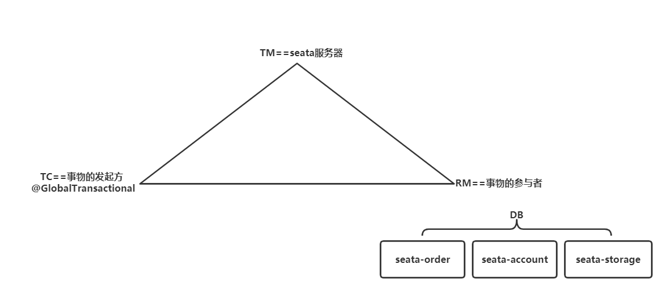
- 执行流程
- TM 开启分布式事务 （TM 向 TC注册全局事务记录）
- 按业务场景，编排数据库，服务等事务内资源（RM 向TC 汇报资源）
- TM 结束分布式事务，事务一阶段结束（TM 同志 TC 提交/回滚分布式事务）
- TC 汇总事务信息，决定分布式事务是提交还是回滚
- TC 通知所有 RM 提交/回滚资源， 事务二阶段结束
- Seata 原理
- 一阶段提交
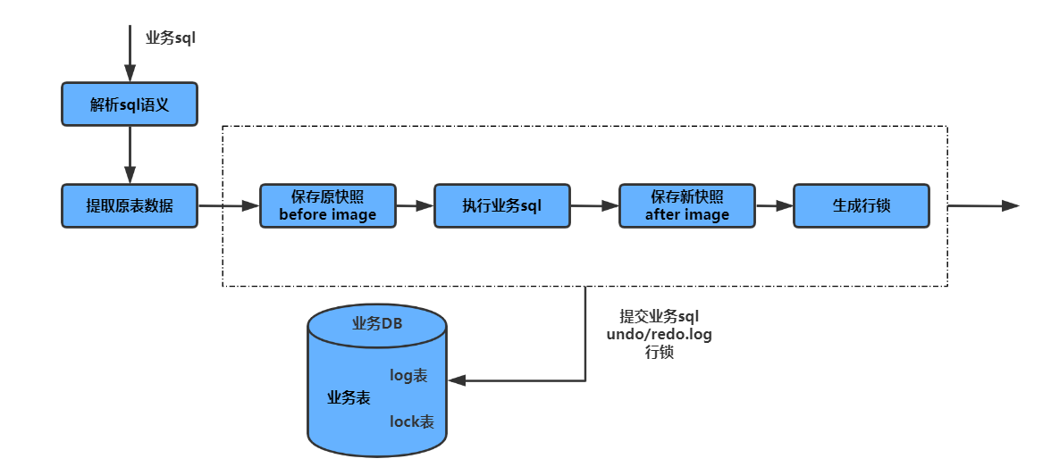

- Seata会拦截“业务sql”:
- 解析sql语义，找到业务sql要更新的业务数据，在业务数据被更新前，将其保存成“before image”
- 执行业务sql,更新业务数据
- 将其保存成“after image”，最后生成行锁
以上操作全部在一个数据库事物内完成，这样就保证了一阶段操作的完整性。

- 二阶段提交
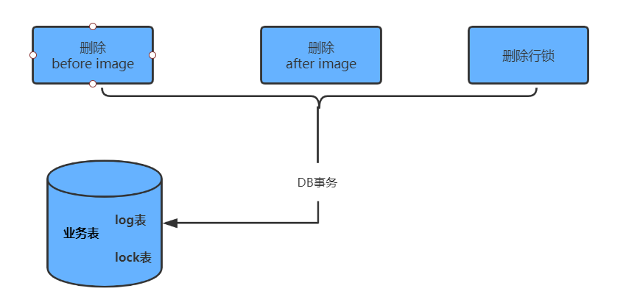
业务sql在一阶段已经提交到数据库，二阶段如果是顺利提交的话，Seata只需要将一阶段保存的快照数据和行锁删除掉，完成数据清理即可。

- 二阶段回滚
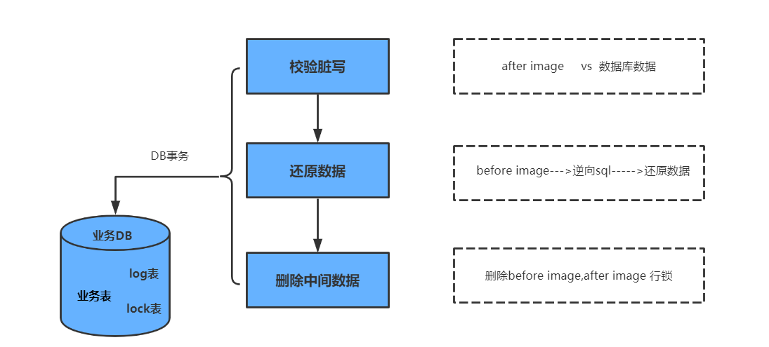
二阶段如果是回滚的话，Seata就需要回滚一阶段已经执行的业务sql，还原业务数据。回滚方式是使用 before image 还原业务数据，但在还原前需要校验脏写，对比数据库当前业务数据和after image ,如果俩份数据完全一致说明没有脏写，可以还原，如果不一致说明有脏写，出现脏写转人工处理。

